

**题目：** 自习室管理系统

**课程名称： C语言程序设计**

**组 长： 马凌峰**

**组 员： 孟宪涛、潘宜飞、孙少奇**

**2023年12月27日**

自习室管理系统程序设计说明书

一 小组分工

马凌峰：统筹安排全组任务、对程序进行整体修改、其它函数

孟宪涛：学生查找函数、座位统计函数

孙少奇：添加学生函数、打印学生函数

潘宜飞：读取文件函数、输入文件函数

二 系统功能设计

1.录入学生登陆信息模块（inputStudent）：

提供用户输入学生信息的界面。

将输入的学生信息添加到链表中。

2.打印学生信息模块（printStudent）：

遍历链表，输出所有学生的信息。

3.统计座位数目模块（countStudyRoomSeats）：

遍历链表，统计座位数目并输出。

4.查找学生信息模块（findStudent）：

提供用户输入学号进行查找的界面。

根据输入的学号在链表中查找学生信息并输出。

5.修改学生信息模块（modifyStudent）：

提供用户输入学号和新的学生信息的界面。

根据输入的学号找到学生节点，并替换其信息。

6.删除学生信息模块（deleteStudent）：

提供用户输入学号进行删除的界面。

根据输入的学号在链表中删除对应学生节点。

7.释放所有座位模块（freeSeats）：

释放所有学生的座位信息。

8.退出系统模块：

提供用户退出系统的选项。

三 系统详细设计

1. 录入学生登陆信息模块（inputStudent）：

用户输入学生信息，包括学号、姓名等。

将学生信息创建为节点，并添加到链表中。

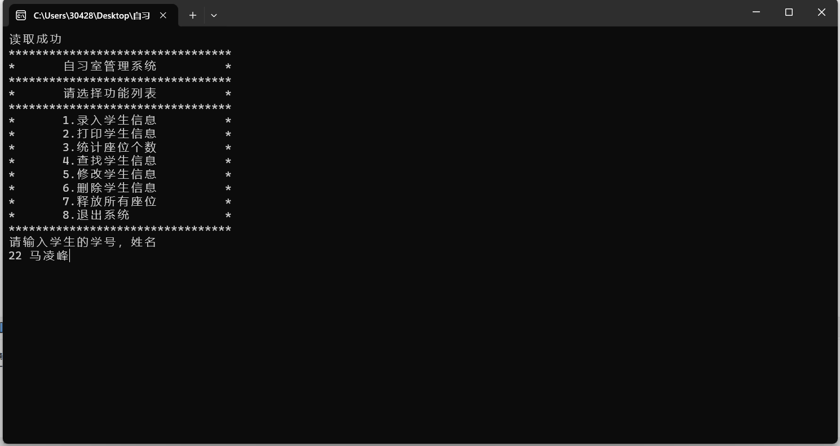

2. 打印学生信息模块（printStudent）：

遍历链表，输出每个学生的学号、姓名等信息。

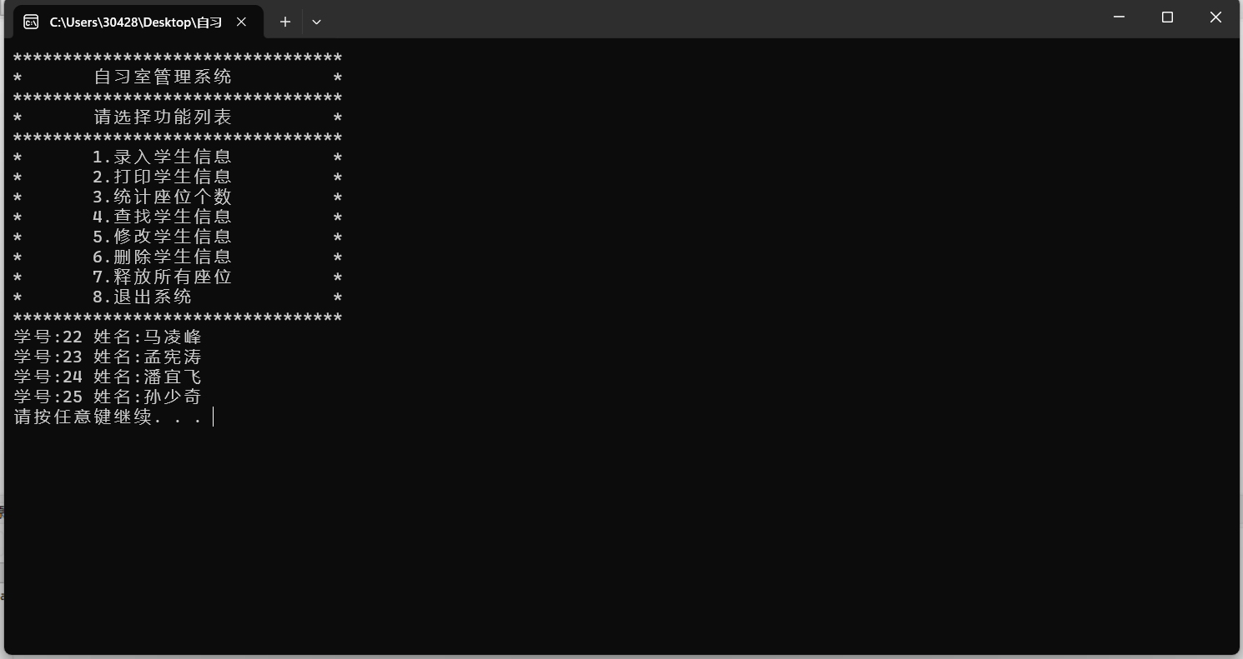

3. 统计座位数目模块（countStudyRoomSeats）：

遍历链表，统计学生座位的数量。

输出统计结果。

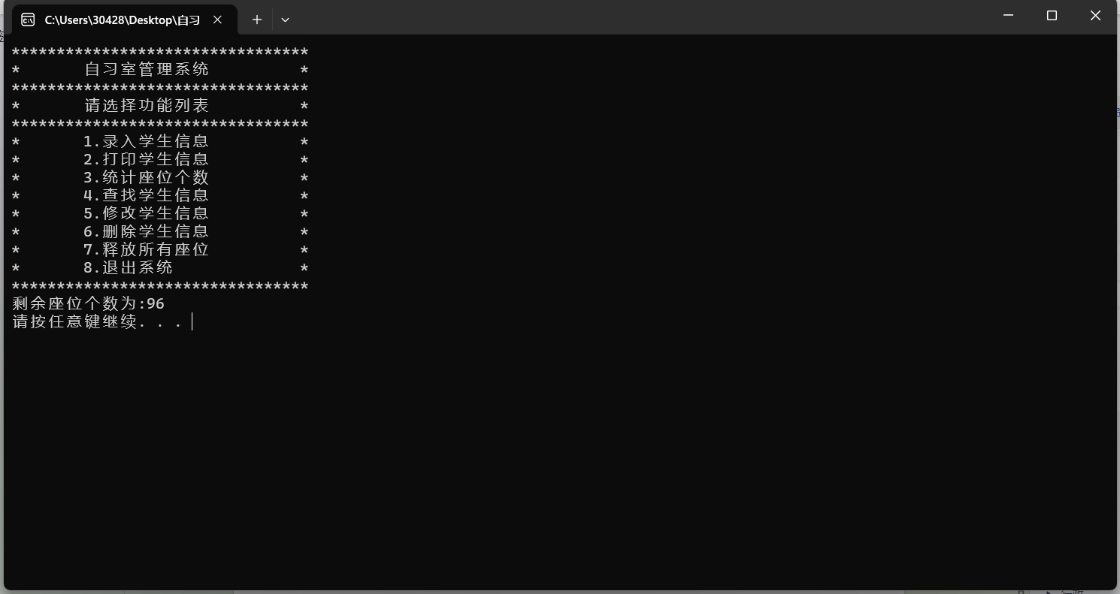

4. 查找学生信息模块（findStudent）：

用户输入要查找的学生的学号。

在链表中查找学号匹配的学生信息，并输出。

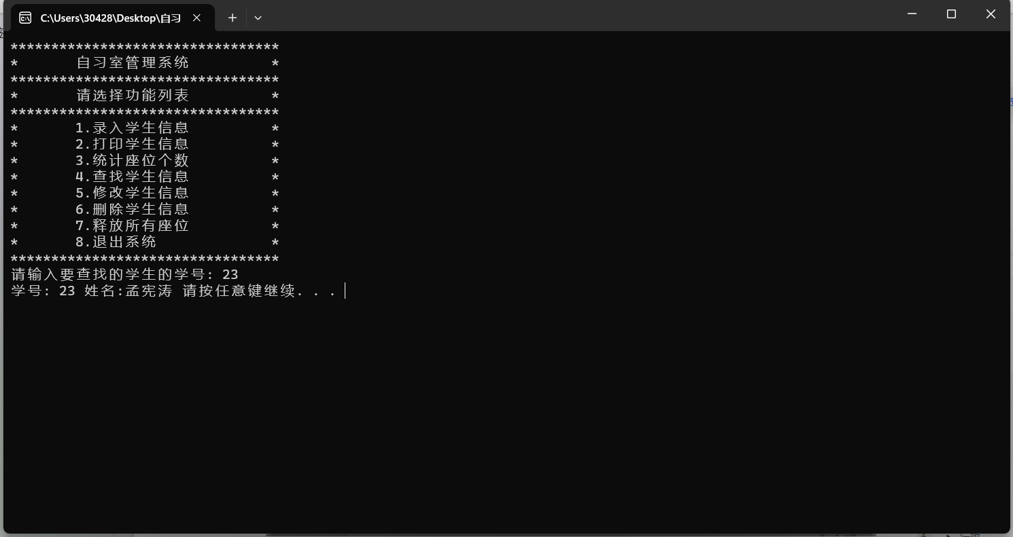

5. 修改学生信息模块（modifyStudent）：

用户输入要修改的学生的学号和新的信息。

在链表中查找学号匹配的学生节点，将其信息替换为新的信息。

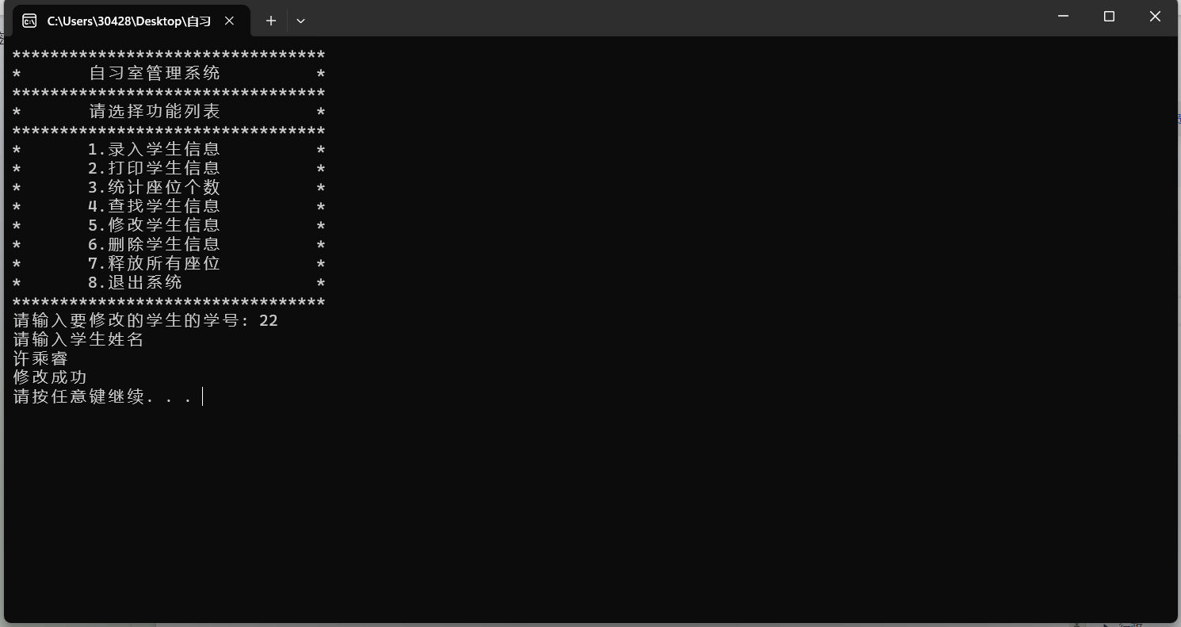

6. 删除学生信息模块（deleteStudent）：

用户输入要删除的学生的学号。

在链表中查找学号匹配的学生节点，并将其从链表中删除。

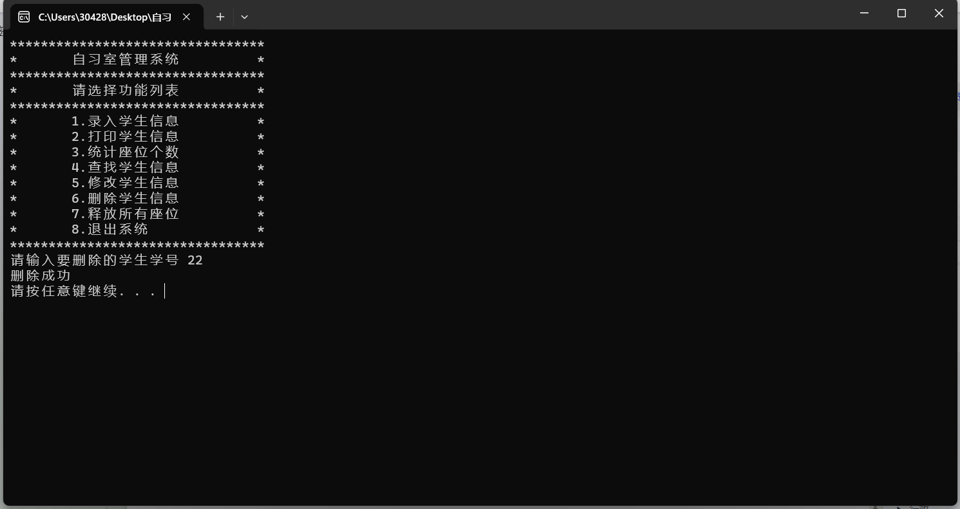

7. 释放所有座位模块（freeSeats）：

释放所有学生的座位信息。

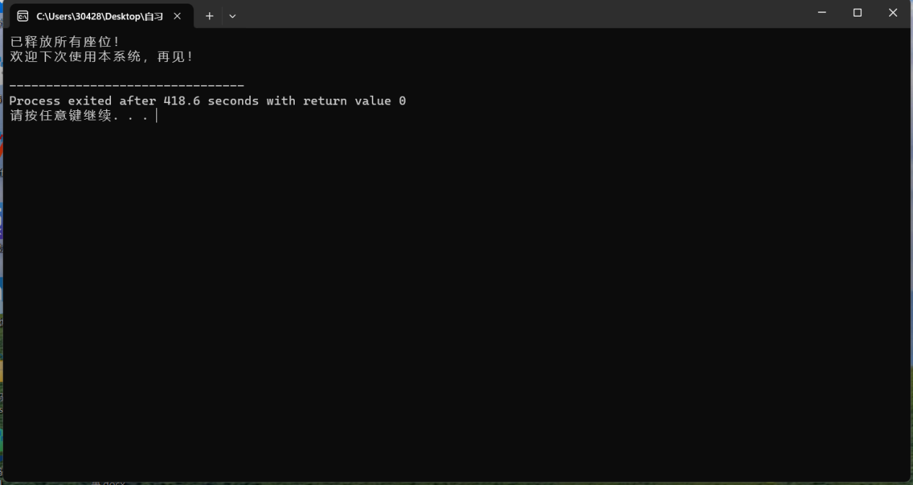

8. 退出系统模块：

提供用户选择是否退出系统的选项。

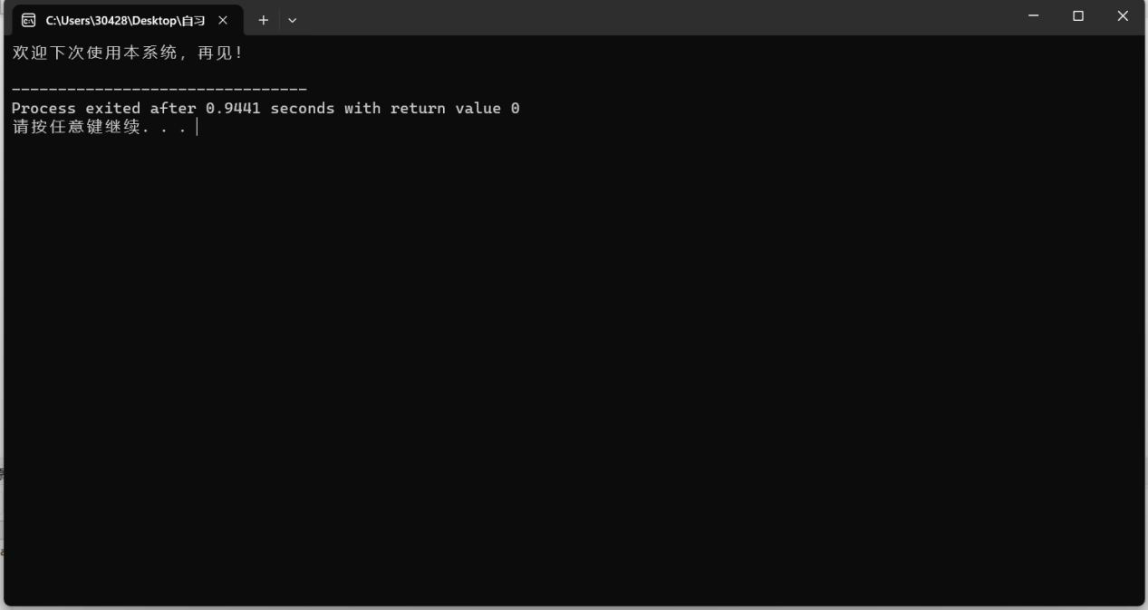

四 总结

1.数据结构的选择：

使用了链表数据结构，以 Node 结构体存储学生信息，通过指针连接各个节点形成链表。链表在动态管理和操作数据方面具有优势，适合这种需要频繁插入、删除操作的场景。

2.模块化设计：

采用了模块化设计，每个功能都被封装成一个独立的函数。这种设计使得系统的各个功能独立、易于理解，并且方便后续的维护和扩展。

3.用户交互：

通过命令行提供简单的用户界面，用户可以通过键盘输入选择不同的功能。这种交互方式简洁直观，适用于小型控制台应用程序。

4.文件操作：

实现了文件的读取和保存功能，允许学生数据的持久化存储。这增加了系统的实用性，使得学生信息可以长期保存，而不仅仅存在于程序运行时。

5.异常处理：

对于一些非法输入或操作，程序通过默认的提示信息要求用户重新输入，提高了程序的稳定性和容错性。

1. 循环结构：

主程序使用了一个无限循环，保持程序的运行，用户可以选择不同的功能进行操作。这种设计使得系统在用户完成一个功能后不会立即退出，而是可以继续提供其他功能选项。

7.系统退出：

提供了退出系统的选项，通过输入相应的命令，用户可以优雅地退出程序。

这个自习室管理系统通过模块化的设计、合理选择数据结构、提供良好的用户交互和文件操作，实现了基本的学生信息管理功能。